金沢文庫キリスト教会 ２０２０．１２．２４ １５：００

クリスマスイヴ 燭火礼拝
司式： 森島 牧人

前 奏 「Silent night」 トーンチャイムコワイヤー
招 詞 ヨハネ福音書１章１、１４節
初めに言があった。言は神と共にあった。言は神であった。
言は肉となって、わたしたちの間に宿られた。わたしたちはその栄光を見た。それは父の独り子としての栄光であって、恵みと真理とに満ちていた。
----- 点 火 ----
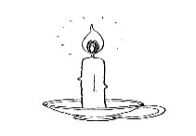
讃 美 ２４２( 主を待ち望むアドヴェント)
聖 書 イザヤ書１１：１－２
エッサイの株からひとつの芽が萌えいで その根からひとつの若枝が育ち
その上に主の霊がとどまる。知恵と識別の霊 思慮と勇気の霊 主を知り、畏れ敬う霊。
聖 書 ルカ福音書１：２６
天使ガブリエルは、ナザレというガリラヤの町に神から遣わされた。
讃 美：１９０―１番 （ ヨセフのいいなずけ マリアのもと）
聖 書 ルカ福音書１：２７
ダビデ家のヨセフという人のいいなづけであるおとめのところに遣わされたのである。そのおとめの名はマリアといった。天使は、彼女のところに来て言った。
讃 美：１９０―２番 （恵まれた女性よ よろこびなさい）
マリアはこの言葉に戸惑い、いったいこの挨拶は何のことかと考え込んだ。
讃 美：１９０―３番，４番（マリアはそれを聞いて ）
聖 書：ルカ福音書１：３０－３３
「マリア、恐れることはない。あなたは神から恵みをいただいた。あなたは身ごもって男の子を産むが、その子をイエスと名付けなさい。その子は偉大な人になり、いと高き方の子と言われる。神である主は、彼に父ダビデの王座をくださる。彼は永遠にヤコブの家を治め、その支配は終わることがない。」
マリアは天使に言った。「どうして、そのようなことがありえましょうか。わたしは男の人を知りませんのに。」
讃 美：１９０―５（「どうしてそんなこと ありえるでしょう」）
聖 書：ルカ福音書１：３５
天使は答えた。「聖霊があなたに降り、いと高き方の力があなたを包む。だから、生まれる子は聖なる者、神の子と呼ばれる。あなたの親類のエリサベトも、年をとっているが、男の子を身ごもっている。不妊の女と言われていたのに、もう六か月になっている。神にできないことは何一つない。」
聖 書：ルカ福音書１：３４
マリアは答えて言った。
「わたしは主のはしためです。お言葉どおり、この身に成りますように。」
讃 美： １９０―６（マリアはそれを聞いて）
そこで、天使は去って行った。
讃 美 １７５ （わが心は）
聖 書 ルカ福音書２：８～２０
その地方で羊飼いたちが野宿をしながら、夜通し羊の群れの番をしていた。すると、主の天使が近づき、主の栄光が周りを照らしたので、彼らは非常に恐れた。天使は言った。
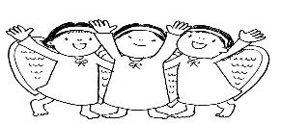
「恐れるな。わたしは、民全体に与えられる大きな喜びを告げる。今日ダビデの町で、あなたがたのために救い主がお生まれになった。この方こそ主メシアである。あなたがたは、布にくるまって飼い葉桶の中に寝ている乳飲み子を見つけるであろう。これがあなたがたへのしるしである。」

すると、突然、この天使に天の大軍が加わり、神を賛美して言った。
「いと高きところには栄光、神にあれ、地には平和、御心に適う人にあれ。」
讃 美：３８（グローリア、グローリア）
天使たちが離れて天に去ったとき、羊飼いたちは、「さあ、ベツレヘムへ行こう。主が知らせてくださったその出来事を見ようではないか」と話し合った。

こどもさんびか：６８ かいばおけにねむる （女性とこどもたち）
くりかえし：＜さあ行こうよ、ベツレヘム＞（男性とこどもたち）
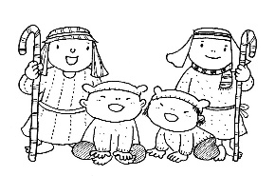
そして急いで行って、マリアとヨセフ、また飼い葉桶に寝かせてある乳飲み子を探し当てた。
その光景を見て、羊飼いたちは、この幼子について天使が話してくれたことを人々に知らせた。
聞いた者は皆、羊飼いたちの話を不思議に思った。しかし、マリアはこれらの出来事をすべて心に納めて、思い巡らしていた。羊飼いたちは、見聞きしたことがすべて天使の話したとおりだったので、神をあがめ、賛美しながら帰って行った。

讃 美 ２６３ （あら野のはてに）
聖 書 イザヤ書：１４
「見よ、おとめが身ごもって、男の子を産み、その名をインマヌエルと呼ぶ。」
讃 美 ２５９― 1番、３番 （いそぎ来れ、主にある民）
聖 書 マタイ福音書２：１～１２
イエスは、ヘロデ王の時代にユダヤのベツレヘムでお生まれになった。そのとき、占星術の学者たちが東の方からエルサレムに来て、言った。「ユダヤ人の王としてお生まれになった方は、どこにおられますか。わたしたちは東方でその方の星を見たので、拝みに来たのです。

こどもさんびか：７８―１番 （遠くの東から）

これを聞いて、ヘロデ王は不安を抱いた。エルサレムの人々も皆、同様であった。王は民の祭司長たちや律法学者たちを皆集めて、メシアはどこに生まれることになっているのかと問いただした。

彼らは言った。
「ユダヤのベツレヘムです。預言者がこう書いています。
『ユダの地、ベツレヘムよ、お前はユダの指導者たちの中で 決していちばん小さいものではない。お前から指導者が現れ、わたしの民イスラエルの牧者となるからである。』」
そこで、ヘロデは占星術の学者たちをひそかに呼び寄せ、星の現れた時期を確かめた。そして、
「行って、その子のことを詳しく調べ、見つかったら知らせてくれ。わたしも行って拝もう」と言ってベツレヘムへ送り出した。
彼らが王の言葉を聞いて出かけると、東方で見た星が先立って進み、ついに幼子のいる場所の上に止まった
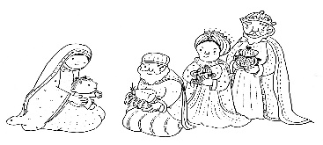

こどもさんびか ７８―２番 （静かにふける夜）

学者たちはその星を見て喜びにあふれた。家に入ってみると、幼子は母マリアと共におられた。
彼らはひれ伏して幼子を拝み、宝の箱を開けて、黄金、乳香、没薬を贈り物として献げた。
ところが「ヘロデのところへ帰るな」と夢でお告げがあったので、別の道を通って自分たちの国へ帰って行った。
讃 美 ２５８－４、５番（よろこびあふれて）
メッセージ 「この夜イエスは生まれた」 森島 牧人
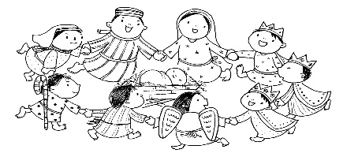
讃 美 ２６４ （きよしこの夜）
讃 美 ２６１（もろびとこぞりて）
祝 祷
讃 美 ２６ （グロリア、グロリア、グロリア）
後 奏 トーンチャイムコワイヤー

